GE Betätigungsplatte Sigma

Geberit

Eigenschaften

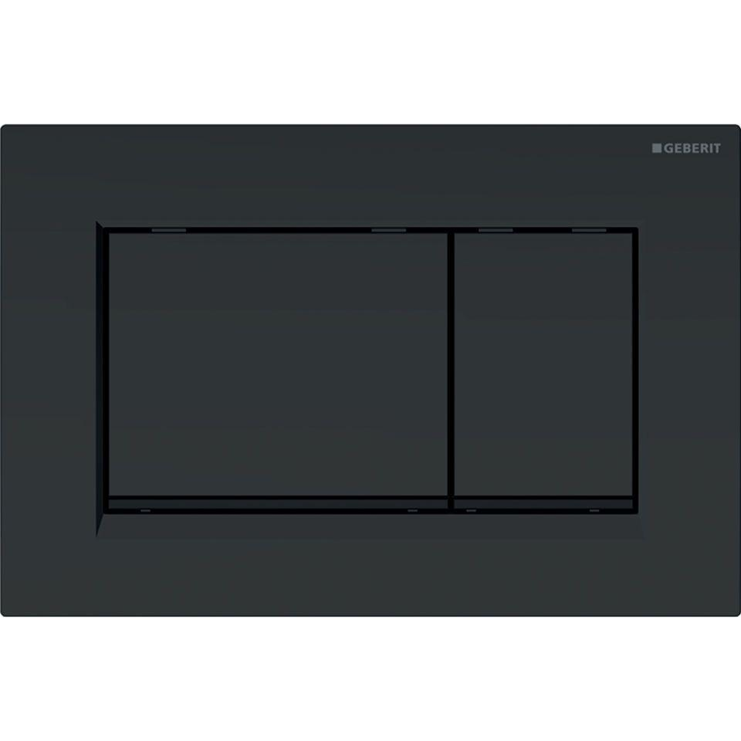

Farbton

blau, braun, chrom, gold, grau, messing, rot, schwarz, silber, weiß

Oberfläche

gebürstet, glänzend, matt, unbehandelt

Werkstoff

Edelstahl, Glas, Holz, Keramik, Kunststoff, Messing, rostfreier Stahl, Schiefer, Zinkdruckguss

Breite (mm)

152,00 - 264,00

Höhe (mm)

4,00 - 165,00

Länge (mm)

246,00

Tiefe (mm)

6,00 - 25,00

Art der Betätigung

1 Spültaste, 2 Spültasten, mechanisch, Mit zwei Tasten

Beschichtung

easy-to-clean-beschichtet, easy

Befestigung

verschraubbar

Suitable for concealed pressure flush valve

true

Suitable for flushing reservoir

true